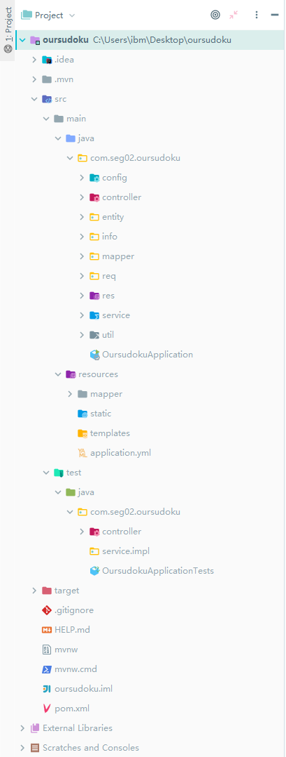后端代码文件树见图

一级目录

|  |  |
| --- | --- |
| 目录名 | 目录内容或文件作用 |
| .idea | IDEA配置文件 |
| .mvn | maven配置文件 |
| src | 源码文件夹 |
| target | 编译生成的可执行文件夹 |
| .gitignore | git配置文件 |
| Help.md | 项目相关文件 |
| mvnw | 项目相关文件 |
| mvnw.cmd | 项目相关文件 |
| oursudoku.iml | 项目相关文件 |
| pom.xml | springboot项目依赖 |

src目录下内容

|  |  |  |  |  |
| --- | --- | --- | --- | --- |
| main | java | com.seg02.oursudoku | config | 配置类文件夹 |
| controller | contreller层 |
| entity | mapper层数据 |
| info | service层数据 |
| mapper | mapper层 |
| req | Request请求  数据类 |
| res | Resource返回  数据类 |
| service | 服务层 |
| util | 工具类 |
| OursudokuApplication.java | 项目入口类 |
| resources | mapper | mapper层xml文件 |  |
| static | 静态文件 |  |
| templates |  |  |
| application.yml | 数据库连接配置 |  |
| test | java | com.seg02.oursudoku | controller | 控制层测试 |
|  | service.impl | 服务层测试 |
|  | OursudokuApplicationTests | 入口测试类 |

config目录下内容

|  |  |
| --- | --- |
| 文件名 | 文件内容 |
| AuthenticationInterceptor | 暂无用 |
| CorsConfig | 跨域配置类 |
| WebSecurityConfig | 拦截器配置类 |

controller目录下内容

|  |  |
| --- | --- |
| 文件名 | 文件内容 |
| AccountController | 用户控制类 |
| BlogsControler | 解法控制类 |
| ProblemController | 问题控制类 |
| RateController | 天梯控制类 |
| readme0.0.x.md | 接口文档 |
| RewardController | 悬赏控制类 |
| RoomController | 比赛控制类 |
| RoomMemverController | 房间人员控制类 |
| SolveController | 解法控制类 |

entity目录下内容

|  |  |
| --- | --- |
| 文件名 | 文件内容 |
| Account | 账户信息mapper层数据实体 |
| AccountPublic | 账户公开信息mapper层数据实体 |
| Blogs | 解法信息mapper层数据实体 |
| Problem | 问题信息mapper层数据实体 |
| Rate | 天梯信息mapper层数据实体 |
| Reward | 悬赏信息mapper层数据实体 |
| Room | 比赛信息mapper层数据实体 |
| RoomMemver | 比赛人员信息mapper层数据实体 |
| Solve | 解法信息mapper层数据实体 |

Info目录下内容

|  |  |
| --- | --- |
| 文件名 | 文件内容 |
| AccountInfo | 账户信息service层数据实体 |
| AccountPublicInfo | 账户公开信息service层数据实体 |
| BlogInfo | 解法简略信息service层数据实体 |
| BlogsInfo | 解法详细信息service层数据实体 |
| ProblemInfo | 问题信息service层数据实体 |
| RateInfo | 天梯信息service层数据实体 |
| RewardInfo | 悬赏信息service层数据实体 |
| RoomInfo | 比赛信息service层数据实体 |
| RoomMemverInfo | 比赛人员信息service层数据实体 |
| SolveInfo | 通过信息service层数据实体 |
| SolveRankInfo | 通过排名信息service层数据实体 |

mapper目录下内容

|  |  |
| --- | --- |
| 文件名 | 文件内容 |
| AccountMapper | 账户mapper层java类 |
| BlogsMapper | 解法mapper层java类 |
| ProblemMapper | 问题mapper层java类 |
| RateMapper | 天梯mapper层java类 |
| RewardMapper | 悬赏mapper层java类 |
| RoomMapper | 比赛mapper层java类 |
| RoomMemverMapper | 比赛人员mapper层java类 |
| SolveMapper | 解法mapper层java类 |

req目录下内容

|  |  |
| --- | --- |
| 文件名 | 文件内容 |
| AccountLoginReq.java | 账户登录请求数据实体类 |
| AccountPublicMessageReq.java | 账户公共信息获取请求数据实体类 |
| AccountRegisterReq.java | 账户注册请求数据实体类 |
| AccountUpdatePwdReq.java | 账户更新密码请求数据实体类 |
| BlogCreatReq.java | 解法新建请求数据实体类 |
| BlogReq.javaProblemChooseReq.java | 解法信息请求数据实体类 |
| ProblemMessageReq.java | 问题信息请求数据实体类 |
| ProblemsInsertReq.java | 问题新建请求数据实体类 |
| RateLimitReq.java | 天梯获取请求数据实体类 |
| RatePageCountReq.java | 天梯页面数量获取请求数据实体类 |
| ResetPwdReq.java | 重置密码请求数据实体类 |
| RewardCreatReq.java | 悬赏新建请求数据实体类 |
| RewardJudgeReq.java | 悬赏判断请求数据实体类 |
| RewardPageReq.java | 悬赏页面请求数据实体类 |
| RoomCreatReq.java | 新建比赛请求数据实体类 |
| RoomJoinReq.java | 加入房间请求数据实体类 |
| RoomMemberReq.java | 房间人员请求数据实体类 |
| RoomPageReq.java | 房间页面请求数据实体类 |
| RoomStateReq.java | 房间状态请求数据实体类 |
| SolveJudgeReq.java | 判断是否解出请求数据实体类 |
| SolveRankReq.java | 解出天梯请求数据实体类 |
| SolveSubmitReq.java | 解出提交请求数据实体类 |

res目录下内容

|  |  |
| --- | --- |
| 文件名 | 文件内容 |
| AccountPublicMessageRes.java | 账户公共信息获取数据实体类 |
| AccountRes.java | 账户信息获取数据实体类 |
| BlogCreatRes.java | 解法创建信息获取数据实体类 |
| BlogRes.java | 解法缩略信息获取数据实体类 |
| BlogsRes.java | 解法详细信息获取数据实体类 |
| ProblemPageRes.java | 问题页面信息获取数据实体类 |
| ProblemRandomRes.java | 问题随机信息获取数据实体类 |
| ProblemRes.java | 问题信息获取数据实体类 |
| RateLimitRes.java | 排位限制信息获取数据实体类 |
| RatePageCountRes.java | 排位页数信息获取数据实体类 |
| RateStaticRes.java | 排位静态信息获取数据实体类 |
| RewardRes.java | 悬赏信息获取数据实体类 |
| RoomCreatRes.java | 房间创建信息获取数据实体类 |
| RoomGameMessageRes.java | 房间比赛信息获取数据实体类 |
| RoomPageRes.java | 房间页面信息获取数据实体类 |
| SolveRankRes.java | 通过列表信息获取数据实体类 |

service.impl目录下内容

|  |  |
| --- | --- |
| 文件名 | 文件内容 |
| AccountServiceImpl | 账户信息service层接口实现类 |
| BlogsServiceImpl | 解法信息service层接口实现类 |
| ProblemServiceImpl | 问题信息service层接口实现类 |
| RateServiceImpl | 天梯信息service层接口实现类 |
| RewardServiceImpl | 悬赏信息service层接口实现类 |
| RoomServiceImpl | 比赛信息service层接口实现类 |
| RoomMemverServiceImpl | 比赛人员信息service层接口实现类 |
| SolveServiceImpl | 解法信息service层接口实现类 |

service目录下内容

|  |  |
| --- | --- |
| 文件名 | 文件内容 |
| AccountService | 账户信息service层接口类 |
| BlogsService | 解法信息service层接口类 |
| ProblemService | 问题信息service层接口类 |
| RateService | 天梯信息service层接口类 |
| RewardService | 悬赏信息service层接口类 |
| RoomService | 比赛信息service层接口类 |
| RoomMemverService | 比赛人员信息service层接口类 |
| SolveService | 解法信息service层接口类 |

util.level目录下内容

|  |  |
| --- | --- |
| 文件名 | 文件内容 |
| level1.txt | 等级1题面 |
| level2.txt | 等级2题面 |
| level3.txt | 等级3题面 |
| level4.txt | 等级4题面 |
| level5.txt | 等级5题面 |
| level6.txt | 等级6题面 |
| level7.txt | 等级7题面 |

util目录下内容

|  |  |
| --- | --- |
| 文件名 | 文件内容 |
| MD5Util.java | MD5加密工具类 |
| MyBeanUtils.java | Bean类型转换工具类 |
| MysqlGenerator.java | 代码生成工具类 |
| ProblemUtil.java | 数独问题判断工具类 |
| ResultBean.java | 返回结构bean范类 |